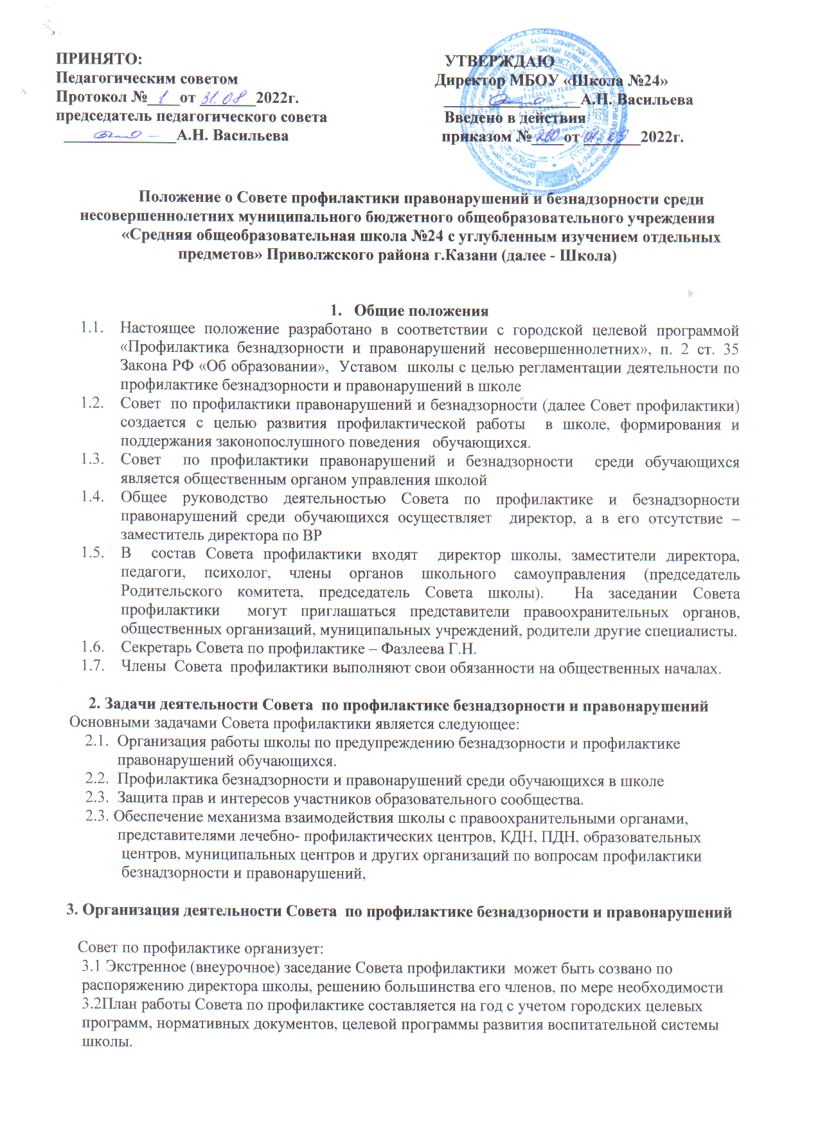3.3 Совет по профилактике согласовывает свою работу с Советом школы и Педагогическим советом
3.4Решение Совета по профилактике доводят до сведения педагогического коллектива, учащихся, родителей (законных представителей) на оперативных совещаниях ,общешкольных и классных родительских собраниях
3.5 Совещания Совета профилактики проводятся 1 раз в месяц
3.6 Решение Совета по профилактике среди обучающихся реализуется распоряжением заместителя директора по ВР

4. Основные функции (компетенции) Совета по профилактике безнадзорности и правонарушений
Совет профилактики:
4.1 Координирует деятельность субъектов управления, служб сопровождения, классных руководителей, родителей обучающихся, представителей внешкольных организаций по направлениям профилактики безнадзорности и правонарушений, вопросам охраны прав ребенка
4.2 Рассматривает представление классных руководителей, психолога о постановке учащегося на педагогический учет и принятие решений по данным представлениям
4.3 Оказывает консультативную, методическую и психологическую помощь родителям (законным представителям) в воспитании детей
4. 4 Организует и оказывает содействие в проведении различных форм работы по профилактике безнадзорности и правонарушений среди обучающихся в школе, охране прав детей
4.5 Обсуждает анализ результатов деятельности классных руководителей по профилактие безнадзорности и правонарушений, валеологической и психологической службы по работе с детьми «группы риска»
4.6 Рассматривает конфликтные ситуации, связанные с нарушением локальных актов школы, с проблемами межличностного общения участников образовательного процесса в пределах своей компетенции
4.7 Привлекает специалистов – врачей, психологов, работников правоохранительных органов и других к своевременному разрешению вопросов.
4.8 Подготавливает ходатайства в Совет школы о решении вопроса, связанного о дальнейшем пребывании учащихся – правонарушителей в школе в соответствии с действующим законодательством
4.9 Обсуждает вопросы пребывания детей в неблагополучных семьях, подготавливает соответствующие ходатайства в органы опеки и попечительства
  - Решает вопрос о постановке обучающихся на внутришкольный учет
4.11 Ходатайствует о постановке обучающихся на учет в ОПДН ОВД
4.12 Организует персонифицированный учет несовершеннолетних
4.13 Контролирует организацию работы с обучающимися, состоящими на учете в школе, ОПДН ОВД
4.14 Устанавливает меру ответственности обучающихся за правонарушения

5. Регламент работы Совета по профилактике безнадзорности и правонарушений
5.1. Состав Совета профилактики определяется приказом директора в начале учебного года сроком на 1 год.
5.2. Совет профилактики собирается 1 раз в месяц.
5.3. Работа Совета профилактики осуществляется по принятому на учебный год плану.
5.4. Решения Совета профилактики принимаются открытым голосованием.
5.5. Заседания Совета профилактики правомочны, если на них присутствует более половины его состава (50 % + 1 человек). Решение Совета профилактики считается принятым, если за него проголосовало более половины присутствующих (50% + 1 голос).

5. Документация и отчетность
5.1. Основными документами, регламентирующими деятельность Совета профилактики, являются:
- Положение о Совете профилактики,
- Приказ об организации работы Совета профилактики,
- План работы Совета профилактики на учебный год,
- План совместной работы школы с ОПДН,
- Протоколы заседаний Совета профилактики.
5.2. Заседания и решения Совета профилактики протоколируются зам. директора по ВР- председателем Совета по профилактике и хранятся в его делопроизводстве
В книге протоколов фиксируется ход обсуждения вопросов, выносимых на Совет профилактики, предложения и замечания членов Совета профилактики.
5.3. Нумерация протоколов ведется от начала учебного года.
5.4. Книга протоколов Совета профилактики нумеруется постранично, прошнуровывается, скрепляется подписью директора и печатью школы.
5.5. Ответственность за правильность оформления документации по заседаниям Совета профилактики возлагается на заместителя директора по ВР, определенного приказом директора
5.6 отчеты о результатах деятельности Совета профилактики заслушиваются на совещаниях при директоре, материалы результатов деятельности входят в общий анализ деятельности школы за учебный год

